**NTUST 資源教室活動網站**

**網址**

主頁：[https://NTUSTresourceroom.github.io/LINE_web](https://ntustresourceroom.github.io/LINE_web)

聯絡：<https://NTUSTresourceroom.github.io/LINE_web/info.html?page=教師聯絡資訊>

位置：[https://NTUSTresourceroom.github.io/LINE_web/info.html?page=資源教室所在位置](https://ntustresourceroom.github.io/LINE_web/info.html?page=%E8%B3%87%E6%BA%90%E6%95%99%E5%AE%A4%E6%89%80%E5%9C%A8%E4%BD%8D%E7%BD%AE)

相關：[https://NTUSTresourceroom.github.io/LINE_web/info.html?page=相關資訊](https://ntustresourceroom.github.io/LINE_web/info.html?page=%E7%9B%B8%E9%97%9C%E8%B3%87%E8%A8%8A)

資料更新與上傳流程

本專案使用 Excel 表單 (START.xlsm) 編輯活動與公告資料並儲存到.json檔案，並透過 GitHub Desktop 上傳更新，以Github pages 託管網頁。

(注意! 此資料夾內所有檔案皆為公開，其他人能搜尋到! )

路徑："文件\GitHub\LINE_web"

打開 START.xlsm excel 檔案

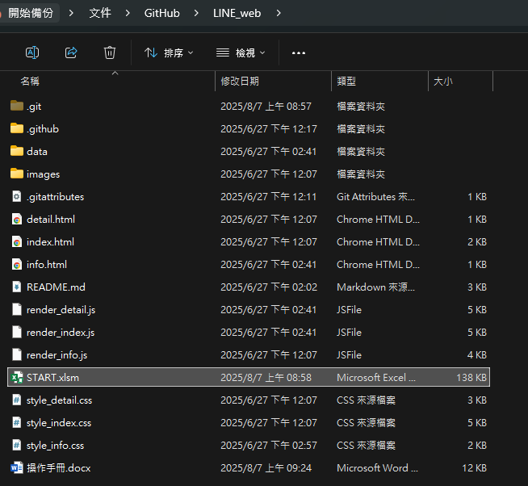

左下方點選”活動”分頁

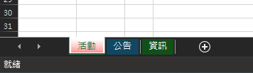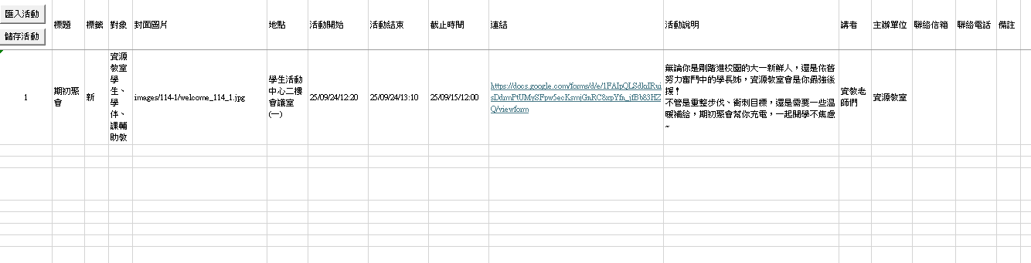

點選”匯入活動” (這會讀取 .json檔案)

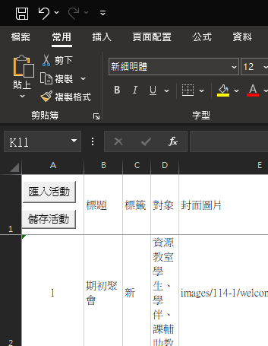

讀取成功後，會跳出”匯入完成方塊”

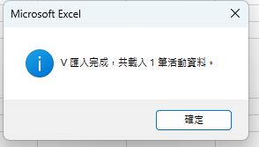

即可開始編輯。

點封面圖片那欄的儲存格，會跳出選擇圖片的對話視窗。請點選圖片。(圖片需放到LINE_web/images/... ，例如: "文件\GitHub\LINE_web\images\114-1\welcome_114_1.jpg")，之後會看到那欄出現路徑，即成功。

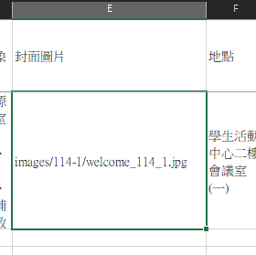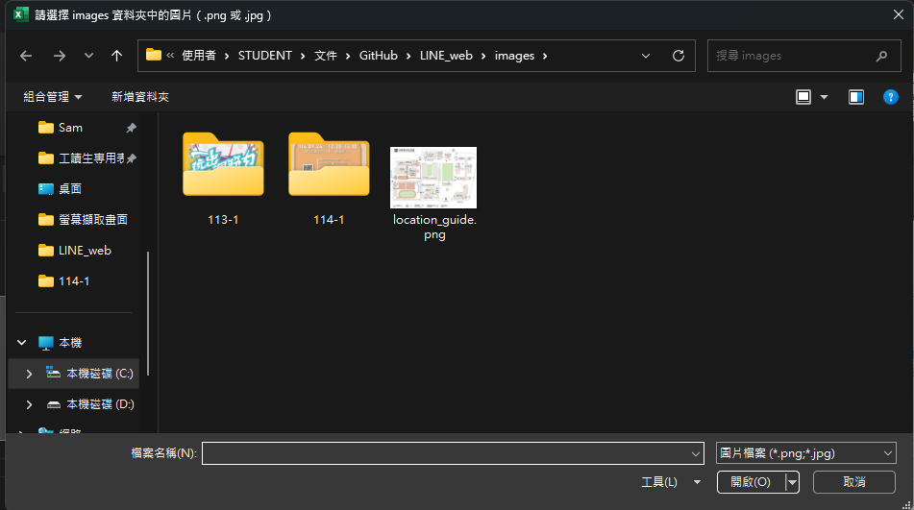

活動時間格式請打： yy/mm/dd/hh:mm (補零)，例如2025/8/7 15:00請打成25/08/07/15:00

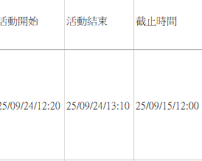

說明文字中間可以按 alt + enter 換行。



最後記得要匯出，點選”儲存活動”。



